GIÁO ÁN BÀI GIẢNG
BUỔI 4: CÔNG NGHỆ MẠNG
Mô hình OSI, TCP-IP, Quy trình 3-way handshake, cơ chế ACK/N-ACK trong TCP, IP, DNS, HTTP/HTTPS, IoT

PHẦN 1 - MÔ HÌNH OSI 7 TẦNG VÀ TCP/IP 4 TẦNG

1.1 Mô hình OSI (Open Systems Interconnection)
Mô hình OSI được tổ chức ISO ban hành năm 1984, là chuẩn tham chiếu để các thiết bị mạng từ nhiều nhà sản xuất khác nhau có thể giao tiếp được với nhau. Mô hình chia quá trình truyền dữ liệu thành 7 tầng độc lập, mỗi tầng có chức năng riêng và chỉ giao tiếp với tầng liền kề.

Tầng | Tên | Chức năng | Giao thức tiêu biểu | Ví dụ thực tế
7 | Application | Giao tiếp ứng dụng Giao diện trực tiếp giữa phần mềm của người dùng (như trình duyệt web, email) và mạng. | HTTP, FTP, SMTP, DNS | Trình duyệt web, email client
6 | Presentation | Mã hóa, nén dữ liệu. Chuyển đổi định dạng dữ liệu (mã hóa, nén) để tầng ứng dụng có thể hiểu được. | SSL/TLS, JPEG, ASCII | Mã hóa HTTPS, nén ảnh
5 | Session | Quản lý phiên kết nối Quản lý, duy trì và kết thúc các phiên giao tiếp (session) giữa các ứng dụng | NetBIOS, PPTP | Đăng nhập, duy trì session
4 | Transport | Truyền dữ liệu end-to-end Đảm bảo truyền dữ liệu an toàn, nguyên vẹn và đúng thứ tự từ đầu đến cuối. | TCP, UDP | Gửi file, video call
3 | Network | Định tuyến gói tin Tìm đường đi (định tuyến) và chuyển gói tin qua các mạng khác nhau. | IP, ICMP, OSPF | Router, địa chỉ IP
2 | Data Link | Truyền frame trong mạng LAN Đóng gói dữ liệu thành các khung (frame) và truyền tải giữa các thiết bị nằm trong cùng một mạng nội bộ. | Ethernet, Wi-Fi (802.11) | Switch, MAC address
1 | Physical | Tín hiệu vật lý Truyền tải các bit dữ liệu thô qua môi trường vật lý (cáp quang, cáp đồng, sóng vô tuyến). | Ethernet cable, Fiber | Cáp mạng, sóng WiFi

Lưu ý: Mỗi tầng đóng gói thêm header (PDU - Protocol Data Unit) khi dữ liệu đi từ trên xuống (encapsulation) và gỡ header khi đi từ dưới lên (decapsulation).

1.2 Mô hình TCP/IP 4 tầng
TCP/IP là mô hình thực tế được sử dụng trong Internet. Nó rút gọn 7 tầng OSI còn 4 tầng, tập trung vào tính thực tiễn và khả năng triển khai.
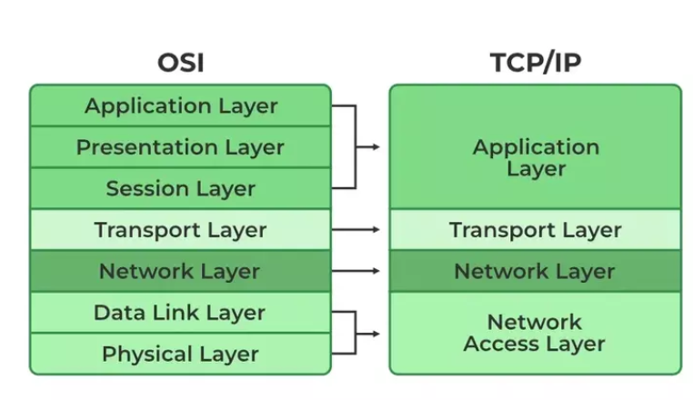

TCP/IP Layer | OSI tương ứng | Giao thức chính | Chức năng
Application | 7 + 6 + 5 | HTTP, FTP, SMTP, DNS | Là tầng tiếp xúc trực tiếp với người dùng và các phần mềm ứng dụng. Nó nhận dữ liệu từ người dùng và chuẩn bị truyền xuống các tầng dưới.
Transport | 4 | TCP, UDP | Chịu trách nhiệm thiết lập kết nối, chia nhỏ dữ liệu thành các gói tin (packet) và đảm bảo dữ liệu được truyền đến đích một cách an toàn, đúng thứ tự  - Đảm bảo truyền dữ liệu tin cậy / không tin cậy.
Internet | 3 | IP, ICMP, ARP | Xử lý quá trình truyền các gói tin trên toàn mạng, tìm kiếm và xác định tuyến đường tối ưu (định tuyến) để gửi dữ liệu từ nguồn đến đúng đích.  - Định địa chỉ và định tuyến gói tin.
Network Access | 2 + 1 | Ethernet, Wi-Fi | Là tầng vật lý thực hiện truyền dữ liệu qua các phương tiện truyền thông mạng (cáp đồng, cáp quang, sóng vô tuyến). Nó nhận các gói tin từ tầng mạng và chuyển thành các tín hiệu điện, ánh sáng hoặc sóng để truyền đi.  - Truyền frame vật lý qua môi trường mạng

1.3 Quy trình 3-Way Handshake (TCP)
TCP là một giao thức kết nối có định hướng. Tức là giữa 2 máy chủ gửi và nhận sẽ được thiết lập kết nối trước khi truyền gửi dữ liệu. Quy trình này được gọi là bắt tay 3 bước (Three-way Handshake)
Trước khi truyền dữ liệu, TCP thiết lập kết nối tin cậy qua 3 bước bắt tay:
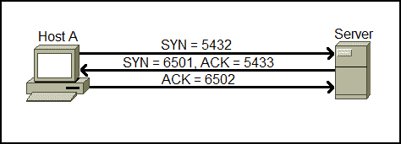
QUY TRÌNH 3-WAY HANDSHAKE
Bước 1 - SYN: Client gửi gói SYN (Synchronize) → ‘Tôi muốn kết nối với bạn’
Bước 2 - SYN-ACK: Server nhận và gửi lại SYN-ACK → ‘Tôi đồng ý, sẵn sàng kết nối’
Bước 3- ACK: Client gửi ACK xác nhận → ‘Đã nhận, bắt đầu truyền dữ liệu’
Sau 3 bước, kết nối TCP được thiết lập - dữ liệu bắt đầu được trao đổi.

- SYN: Synchronize - Đồng bộ hóa số thứ tự gói tin (Sequence Number)
- ACK: Acknowledgment - Xác nhận đã nhận được gói tin
- SYN-ACK: Kết hợp cả hai - Server vừa xác nhận vừa gửi yêu cầu đồng bộ ngược lại

Lưu ý: Khi kết thúc phiên, TCP dùng 4-way handshake (FIN → FIN - ACK → FIN → FIN - ACK) để đóng kết nối an toàn.

PHẦN 2 - CƠ CHẾ ACK/NACK TRONG TCP

2.1 ACK - Acknowledgment (Xác nhận thành công)
ACK là cơ chế nền tảng của TCP để đảm bảo gói tin đến đúng đích. Mỗi khi nhận được một gói tin, bên nhận sẽ gửi lại ACK để thông báo.

- Hoạt động: Receiver gửi ACK với Sequence Number = (số thứ tự gói nhận được) + 1
- Cumulative ACK: ACK xác nhận tất cả dữ liệu đến trước số thứ tự đó đã được nhận
- Timeout & Retransmit: Nếu Sender không nhận ACK trong thời gian RTO (Retransmission Timeout), nó sẽ gửi lại gói tin

2.2 NACK - Negative Acknowledgment (Xác nhận thất bại)
NACK là tín hiệu báo bên gửi biết rằng gói tin đã bị lỗi hoặc mất. TCP không dùng NACK trực tiếp - thay vào đó sử dụng các cơ chế tương đương:

- Duplicate ACK: Receiver gửi ACK lặp lại cho gói tin cuối cùng nhận đúng → báo hiệu có gói bị mất
- Fast Retransmit: Sau 3 Duplicate ACK, Sender gửi lại ngay mà không chờ timeout
- Selective ACK (SACK): Extension của TCP - Receiver báo chính xác gói nào bị thiếu để Sender chỉ gửi lại những gói đó
SO SÁNH TCP vs UDP
TCP: Có ACK/NACK | Tin cậy | Chậm hơn | Dùng cho: HTTP, file transfer, email
UDP: Không có ACK | Không tin cậy | Nhanh hơn | Dùng cho: video stream, VoIP, DNS

PHẦN 3 - IP, DNS, HTTP/HTTPS CƠ BẢN

3.1 Địa chỉ IP (Internet Protocol)
Địa chỉ IP là số nhận dạng logic gán cho mỗi thiết bị trên mạng, tương tự như địa chỉ nhà để định tuyến gói tin đúng đích.
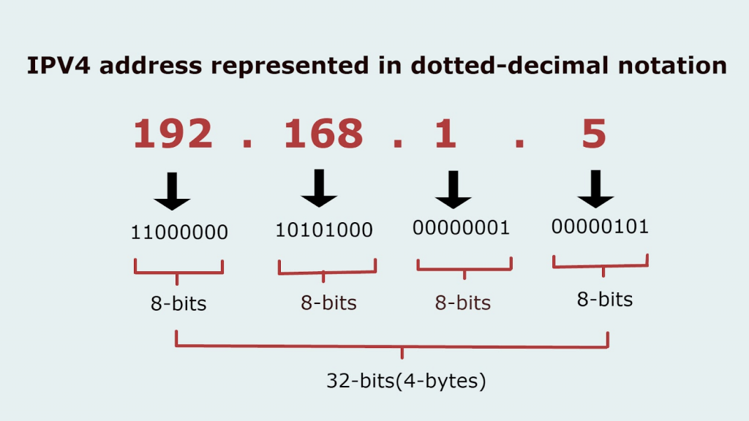
Một địa chỉ IP có 32-bit địa chỉ mạng được sử dụng trên Internet và có thể được phân loại thành các lớp dựa vào độ dài network. Mỗi lớp được xác định bởi các bit mẫu của 1-3 bít. Phần network là duy nhất và phần host có thể được định nghĩa một cách có hệ thống bởi mỗi mạng riêng biệt. Dưới đâu là biểu đồ minh họa của cấu trúc địa chỉ IP. Lớp A có bit đầu tiên bằng 0, lớp B có 2 bit đầu tiên là 10 và lớp C có 3 bít đầu tiên là 110.
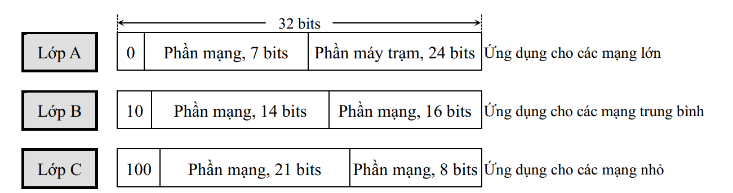

3.2 DNS - Domain Name System
DNS là ‘danh bạ điện thoại’ của Internet - chuyển đổi tên miền dễ nhớ thành địa chỉ IP mà máy tính có thể xử lý.

QUY TRÌNH PHÂN GIẢI DNS
1. Bạn gõ ‘www.google.com’ vào trình duyệt
2. Browser kiểm tra DNS Cache cục bộ
3. Nếu không có → hỏi DNS Resolver của ISP
4. Resolver hỏi Root DNS Server (.)
5. Root chỉ đến TLD Server (.com)
6. TLD chỉ đến Authoritative DNS của google.com
7. Trả về IP: 142.250.x.x → Browser kết nối

3.3 HTTP vs HTTPS
- HTTP (HyperText Transfer Protocol): Giao thức truyền web, cổng 80, không mã hóa
- HTTPS (HTTP Secure): HTTP + TLS/SSL, cổng 443, mã hóa toàn bộ dữ liệu

PHẦN 4 - IoT: ĐẶC ĐIỂM VÀ 3 THÁCH THỨC BẢO MẬT CHÍNH

4.1 IoT là gì?
IoT (Internet of Things - Internet Vạn Vật) là mạng lưới các thiết bị vật lý được nhúng cảm biến, phần mềm và khả năng kết nối để thu thập và trao đổi dữ liệu qua Internet mà không cần sự can thiệp của con người.

Đặc điểm của thiết bị IoT
- Constrained Hardware: CPU yếu, RAM ít, bộ nhớ hạn chế → không thể chạy phần mềm bảo mật nặng
- Long Lifecycle: Thiết bị hoạt động 10-20 năm → khó cập nhật, vá lỗi
- Heterogeneous: Đa dạng giao thức (MQTT, CoAP, Zigbee, Z-Wave, LoRa)
- Always-On: Luôn kết nối → bề mặt tấn công liên tục
- Physical Access: Thiết bị đặt tại nơi dễ tiếp cận vật lý

.2 Ba thách thức bảo mật chính của IoT
THÁCH THỨC 1: XÁC THỰC VÀ QUẢN LÝ DANH TÍNH
Vấn đề: Nhiều thiết bị IoT dùng mật khẩu mặc định yếu (admin/admin, 1234)
Rủi ro: Hacker dò tìm và chiếm quyền điều khiển hàng loạt thiết bị (Botnet Mirai 2016)
Giải pháp:
• Thay đổi mật khẩu mặc định ngay khi cài đặt
• Dùng Certificate-based Authentication (PKI)
• Unique Device Identity - mỗi thiết bị có ID duy nhất
• Zero-Trust: Không tin tưởng thiết bị nào mặc định, kể cả trong mạng nội bộ

THÁCH THỨC 2: BẢO MẬT DỮ LIỆU VÀ QUYỀN RIÊNG TƯ
Vấn đề: IoT thu thập lượng lớn dữ liệu nhạy cảm (vị trí, sức khỏe, thói quen)
Rủi ro: Dữ liệu bị đánh cắp, bán hoặc dùng để theo dõi người dùng
Giải pháp:
• Mã hóa dữ liệu đầu cuối (End-to-End Encryption)
• Data Minimization: Chỉ thu thập dữ liệu thực sự cần thiết
• Tuân thủ GDPR / các quy định bảo vệ dữ liệu
• Secure Storage: Mã hóa dữ liệu lưu trữ tại thiết bị

THÁCH THỨC 3: CẬP NHẬT VÀ VÁ LỖI (PATCH MANAGEMENT)
Vấn đề: Firmware lỗi thời chứa lỗ hổng bảo mật đã biết nhưng không được vá
Rủi ro: Hacker khai thác lỗ hổng đã công khai để tấn công thiết bị
Giải pháp:
• OTA (Over-The-Air) Updates: Cập nhật firmware từ xa tự động
• Secure Boot: Chỉ chạy firmware được ký bởi nhà sản xuất
• EOL Policy: Thay thế thiết bị hết vòng đời hỗ trợ
• Network Segmentation: Cô lập IoT khỏi mạng chính

PHẦN 5 - CASE: XU HƯỚNG Ô TÔ TƯƠNG LAI
CASE là khái niệm chiến lược trong ngành ô tô, mô tả 4 xu hướng công nghệ đang tái định hình toàn bộ ngành. Được Mercedes-Benz giới thiệu năm 2016, nay trở thành framework phổ biến toàn cầu.
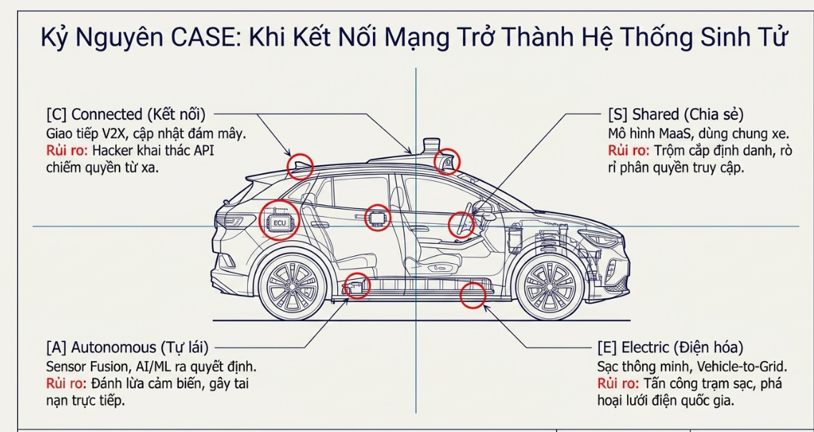

C - Connected (Kết nối)
- Định nghĩa: Xe kết nối Internet và hạ tầng giao thông (V2X - Vehicle to Everything)
- V2V: Vehicle-to-Vehicle - Xe ô tô giao tiếp với nhau để tránh tai nạn
- V2I: Vehicle-to-Infrastructure - Xe kết nối đèn giao thông, trạm thu phí
- V2C: Vehicle-to-Cloud - Cập nhật OTA, thu thập dữ liệu chẩn đoán từ xa
- Thách thức bảo mật: API endpoint không bảo mật, rủi ro hack xe từ xa

A - Autonomous (Tự lái)
- Cấp độ SAE (0-5): Level 0 (không hỗ trợ) → Level 5 (hoàn toàn tự lái)
- Cảm biến: LiDAR, Radar, Camera, Ultrasonic - Fusion để nhận thức môi trường
- AI/ML: Deep Learning để nhận diện vật thể, quyết định lái xe trong thời gian thực
- Thách thức: Safety-critical system - lỗi phần mềm có thể gây tai nạn

S - Shared (Chia sẻ)
- Mô hình MaaS: Mobility as a Service - Di chuyển như dịch vụ thuê bao
- Ride-sharing: Uber, Grab - Tối ưu hóa sử dụng phương tiện
- Car-sharing: Một xe phục vụ nhiều người → Giảm số lượng xe
- Tác động: Thách thức mô hình bán xe truyền thống, cần bảo mật tài khoản người dùng

E - Electric (Điện)
- BEV: Battery Electric Vehicle - Hoàn toàn chạy điện (Tesla, VinFast VF8)
- PHEV: Plug-in Hybrid - Kết hợp xăng + điện
- EV Charging: Smart charging, V2G (Vehicle-to-Grid) - Xe xả điện lại lưới
- Thách thức: Bảo mật hệ thống sạc, dữ liệu pin, và payment gateway

MỐI LIÊN HỆ CASE VỚI AN TOÀN MẠNG
Connected → Cần bảo mật V2X, API, và OTA updates
Autonomous → AI safety, adversarial attack prevention
Shared → Bảo mật tài khoản người dùng, phân quyền truy cập
Electric → Bảo mật hệ thống sạc và grid integration
=> CASE tạo ra bề mặt tấn công rộng lớn → Cybersecurity là yếu tố sống còn

